**Extra opdrachten PHP**

1

Schrijf een script dat de getallen 1 tot en met 20 bij elkaar optelt en de som van deze

getallen op het scherm laat zien. Gebruik in je code het for-statement. Sla je opdracht op

als opdracht_1.php.

2

Open het bestand opdracht_1.php. Herschrijf het script zo dat er in plaats van een for-loop

gebruik gemaakt wordt van het while-statement. Sla het bestand op als

opdracht_2.php.

3

Je gaat een script schrijven dat zelf bepaalde elementen van een array gaat verwisselen. Het script zorgt ervoor dat de array opnieuw wordt uitgelezen en dat er 6 Strings achter elkaar op één regel worden afgedrukt.

Maak het volgende met PHP-code:

• Vul een array met 6 Strings

• Druk deze 6 Strings achter elkaar af met een spatie ertussen (gebruik een for-lus)

• Verwissel het eerste met het laatste element van de array (gebruik een hulp-variabele)

• Druk de 6 Strings opnieuw af op een regel

De uitvoer zou er zo uit kunnen zien:

Peter is de broer van Hans

Hans is de broer van Peter

Sla het bestand op als opdracht_3.php

4

Schrijf een script dat gebruik maakt van een array met 10 verschillende getallen erin.

Sorteer het array in aflopende volgorde en druk de getallen af. Gebruik voor het aflopend

sorteren de functie rsort(). Sla het bestand op als opdracht4.php.

5

Maak het volgende met PHP-code:

Vul een array met twee elementen: 1 en 1

Gebruik een for-loop om het volgende 10 keer uit te voeren:

* Voeg een nieuw element toe aan de array
* De waarde van dit element is de som van de laatste twee elementen

Sla het bestand op als opdracht_5.php.

Als je de opdracht goed hebt uitgevoerd heb je de eerste twaalf cijfers van de

Fibonaccireeks uitgerekend. Dit is een reeks getallen met speciale eigenschappen.

6

Maak een array met de naam $weekdagen. Vul de array met de dagen van de week

beginnend bij maandag. Schrijf nu een script waarmee je met behulp van een for-loop de

weekdagen onder elkaar kunt afbeelden. Sla het bestand op als opdracht_6.php.

7

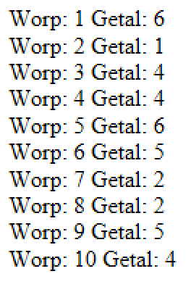Schrijf een script waarbij je doet alsof je 10 keer met een dobbelsteen gooit. Je moet dus 10 keer een willekeurig getal genereren, tussen 1 en 6. Gebruik hiervoor de functie rand(1,6).

Druk op het scherm af: Worp: … Getal: … (zie afbeelding).

Je moet hiervoor een for-lus gebruiken.

8

Kijk terug naar de eerder gemaakte opgave drukkerij.php (zie evt. de presentatie over hoofdstuk 4).

Ga dit script wijzigen zodat het onderstaande uitgevoerd wordt:

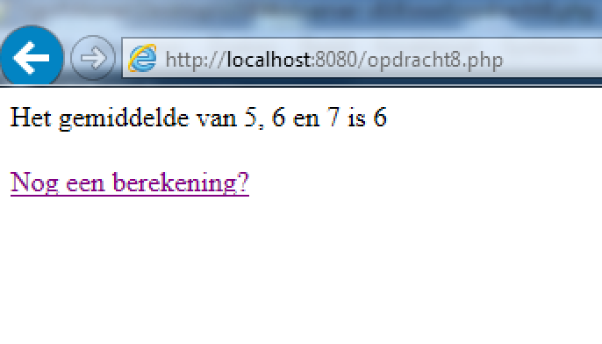Je kunt drie getallen invoeren.

Als uitvoer krijg je een melding wat het gemiddelde is van deze 3 getallen, zie afbeelding hiernaast.

9

Schrijf een script waarmee je kunt terugtellen van een door de gebruiker ingevoerd getal tot 1.

